Попасть в детский сад – просто!
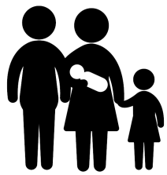
Подать заявку на место в детском саду
можно сразу после рождения малыша!

С чего начать?
Подача заявки
Через портал Госуслуги
Личное обращение

1. Регистрируемся и входим в «Личный кабинет на сайте:
https://www.gosuslugi.ru/
2. Открываем раздел «Каталог услуг»;
3. «Запись в детский сад»
4. Выполняем указание на сайте;
В течение 10 дней представить подлинники документов в управление образованием.
Заявка на текущий год должна подаваться не позднее 1 февраля

В районную комиссию по комплектованию детсадов
(Управление образованием, кабинет № 414)

С собой необходимо взять:
- свидетельство о рождении ребёнка;
- паспорт одного из родителей;
- документы на право льготы (если есть).
Следует проверить приёмные дни и часы перед подачей заявления



В МФЦ




копии

Проверка очереди
На портале Госуслуги:
Проверяем статус заявления в «Личном кабинете» (если подавали заявление о постановке на учет через портал и получили регистрационный номер системы муниципалитета)
Письмо о выделении места придёт на электронную почту или посредством смс оповещения

В районной администрации:

Обращаемся в управление образованием, кабинет № 414

Звоним по телефону: 8(86158) 3-22-45





Подготовка документов
Документы для поступления в детский сад
Заявление о приёме ребёнка
Медицинская карта по форме Ф26
Свидетельство о рождении ребёнка
Свидетельство о регистрации ребёнка

Паспорт родителя или лица, которое его заменяет


Справка о прививках по форме Ф63
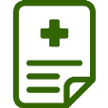

Дети с ОВЗ заключение ПМПК

Медицинский полис
Согласие на обработку персональных данных

Направление комиссии

Родителям детей выдается расписка (заверенная подписью должностного лица и печатью образовательной организации) в получении документов, содержащая информацию о регистрационном номере заявления и перечне представленных документов; второй экземпляр договора об образовании;

